Destination | Nettoyage  des outils | Séchage | Matériel d’application
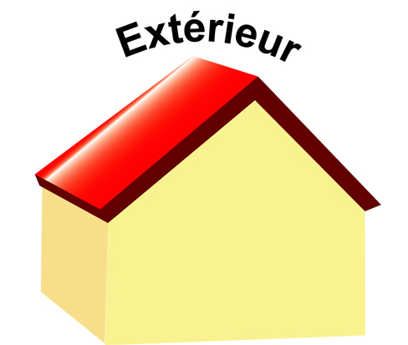 |  | 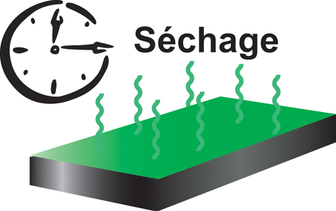  30 minutes | 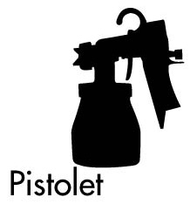

Définition :

Résine solvantée, destinée à protéger en extérieur tous types de supports contre les agressions chimiques, les pollutions, les ultras violets et de l’oxydation dans la plupart des conditions climatiques.
Cette résine peut s’appliquer sur de nombreux supports : briques, pierres, ciment, métaux ferreux et non ferreux, cartons, tissus, toile de store…, mais également sur bois, PVC et peinture métal et anciennes peintures.
Elle résiste aux projections d’eau, aux salissures et à l’humidité.

Application :

S'applique sur supports propres, secs et dégraissés.
Dépolir les supports très lisses, les anciennes peintures et les lasures par léger ponçage.
S’applique facilement au pinceau ou au pistolet, généralement en 1 couche. Les supports bruts et non peints pourront recevoir 2 couches fines pour une protection optimale.
Séchage rapide : sec au toucher : 30 minutes
2ème couche : 2 heures
Nettoyage des outils : diluant universel CR10 ou White Spirit.

Recommandations :

Prêt à l’emploi. Bien mélanger avant et pendant emploi.
Température d’application : entre 10 et 25°C.
Ne pas appliquer sur des supports surchauffés (en plein soleil), en cas de risque de pluie ou d’humidité.
Supprimer les rouilles existantes par grattage, ponçage, sablage puis traiter avec notre DESTRUCTEUR DE ROUILLE Oxi.
Sur anciennes peintures : dégraisser avec un détergent, dépolir puis dépoussiérer à l’aide d’un chiffon humide.
Sur plastique et PVC : ces revêtements sont souvent recouverts d’une pellicule de protection, nous conseillons un léger dépolissage avant application de la résine.
Cette résine convient au recouvrement de la plupart des anciennes peintures sauf bi-composants.
Sur peintures récentes, attendre 15 jours avant d’appliquer notre résine.
Ne peut s’appliquer sur rouille, polystyrène, tissus synthétiques, supports à base de silicone…
Bien refermer la boîte après utilisation et conserver dans un endroit frais et sec.

Les conditions d’utilisation et d’application de nos produits ne nous étant pas connues, notre responsabilité ne saurait être engagée en cas de non suivi des indications figurant sur ce document ou sur nos emballages.

Caractéristiques :
NATURE | A base de XXXXXXXX
DENSITE | XX ± 0,02 à 25° C
VISCOSITE | XX poises à 25° C
ASPECT | Mat ou Satin
ODEUR | Solvant | Sec au toucher | Recouvrable
TEMPS DE SECHAGE |  | 30 minutes | 2 heures
RENDEMENT |  | 20 M² au litre
NETTOYAGE DES OUTILS |  | Diluant universel CR10 ou White Spirit
MATERIEL D’APPLICATION |  | Pinceau ou Pistolet

Valeur limite UE pour ce produit (cat A/i) : 500g/l (2010). Ce produit contient au max 500g/l de COV.

Sécurité :

Contient : naphte lourd (pétrole), hydrotraite - D40.
Conserver hors de la portée des enfants.
Dangereux – Respecter les précautions d’emploi.
Avant toute utilisation, lisez l’étiquette et les informations concernant le produit.
Contribuez à préserver l'environnement en ne jetant pas les résidus à l'égout et veillez à apporter le contenant vide dans une déchetterie. Contactez les autorités locales, afin de vous informer du mode d'élimination de l'emballage non vide. Ne pas abandonner dans la nature.
Consulter la fiche de données de sécurité, disponible sur notre site.

